Materia: Trabajó y Ciudadanía

Profesor: Concha Damián

Curso: 6 año B

Bibliografías:
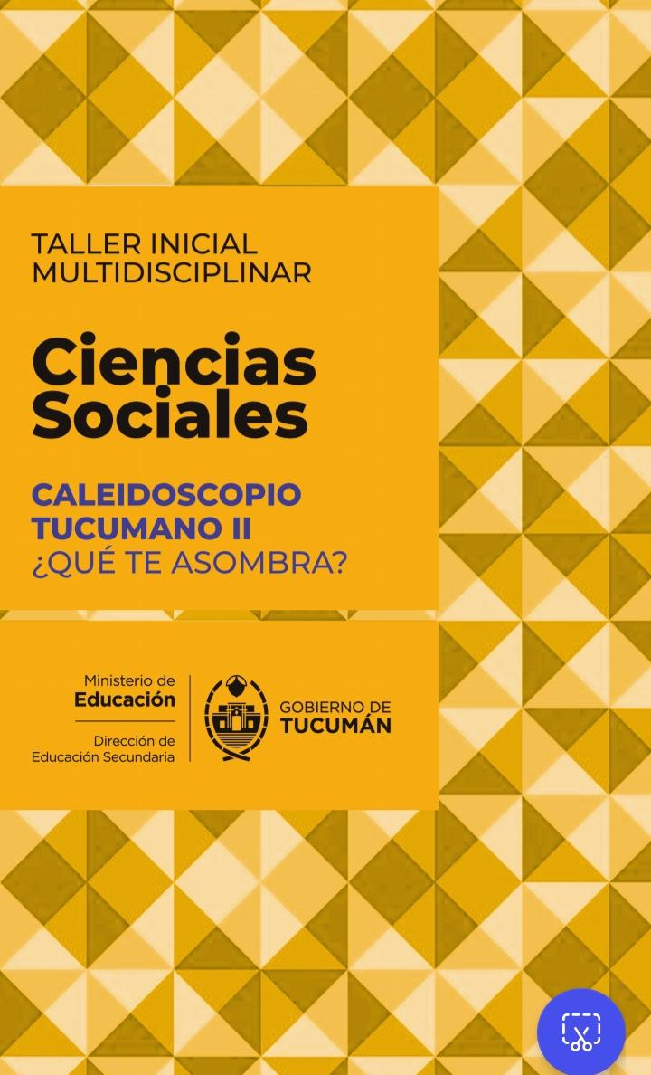
Trabajo Práctico N ° 1
Taller : Caleidoscopio Tucumano ¿Qué te asombra?
Tema: Historia desenterradas

Actividad: Exploradores del Pozo: “El Fondo de la Memoria"

Inicio:
En este momento, los estudiantes realizarán un análisis crítico de la frase:
"Estamos ante un documental que aborda uno de los sitios más impactantes del terrorismo de estado en Argentina: el Pozo de Vargas, una fosa clandestina donde se encontraron restos de personas desaparecidas. ¿ Habían hablar del pozo? ¿Qué conocen del trabajo que se hizo allí? Desde la arqueología forense, equipos de investigación reconstruyeron parte de lo que ocurrió en el pasado de nuestra provincia."

Desarrollo:
En este momento, los estudiantes podrán analizar el funcionamiento de la represión durante el Operativo Independencia en la última dictadura militar y las implicancias de que el Pozo de Vargas haya sido una fosa clandestina durante el terrorismo de Estado argentino.
Final:
Para concluir, los estudiantes realizarán una puesta en común de lo analizado y reflexionarán sobre la importancia de la arqueología forense y otras disciplinas en la reconstrucción de la historia reciente y los procesos de memoria, verdad y justicia.

